|  |  |  |
| --- | --- | --- |
| 최종요약 | 문서번호 |  |
| 작성자 | 4조 |
| 작성일자 | 2020-12-24 |

1. 프로젝트 기획

|  |  |  |
| --- | --- | --- |
| **주 제** | | 교육센터 운영 프로그램 |
| **목 적** | | 1) 관리자 : 기초정보, 교육생, 교사, 스터디그룹 및 전반적인 운영에 대한 관리를 수행한다.  2) 교사 : 스케쥴 조회 및 과목, 성적 등 수업에 관련된 기능을 수행한다.  3) 교육생 : 출석체크 및 성적 조회 등 교육을 진행하기 위한 기능을 수행한다 |
| **요**  **구**  **사**  **항** | 관리자 | 1) 개설 과정, 과목, 강의실 배정 등에 관한 기초정보를 관리할 수 있다.  2) 교사 계정 추가, 삭제 등에 관한 관리를 할 수 있다.  3) 개설 과정 조회, 추가, 수정, 삭제와 교육생 정보 조회를 할 수 있다.  4) 개설 과목 조회, 추가, 수정, 삭제를 할 수 있다.  5) 교육생을 등록하거나 교육생 정보에 대해 조회, 수정, 삭제할 수 있다.  6) 개설 과정의 시험 등록 여부와 교육생의 과목별 성적을 조회할 수 있다.  7) 교육생의 출결 정보를 조회 및 수정할 수 있다.  8) 스터디그룹 정보 조회 및 수정 등을 관리할 수 있다. |
| 교사 | 1) 강의 스케줄에 관련된 정보를 조회 할 수 있다.  2) 배점을 과목별로 입력, 수정, 조회하고 해당 시험문제 등록사항을 관리 할 수 있다.  3) 성적을 교육생별로 입력, 수정하고 성적 등록현황을 관리 할 수 있다.  4) 출결에 관련된 정보를 과목, 기간별로 조회 할 수 있다. |
| 교육생 | 1) 현재 진행중인 과정 정보와 개인 정보를 조회 할 수 있다.  2) 성적 조회를 할 수 있다.  3) 출결 관리 및 출결 조회를 할 수 있다.  4) 스터디 그룹 정보를 조회 할 수 있다.  5) 스터디 룸 예약 및 예약 조회를 할 수 있다.  6) 스터디 일지 작성 및 조회 할 수 있다. |

2. 개발 환경

|  |  |  |
| --- | --- | --- |
| 구  현  목  표 | 프로젝트 기간 | 2020.12.02 ~ 2020.12.24 |
| 개발 플랫폼 | Windows 10 |
| 개발 툴 | Eclipse JEE, Oracle SQL Developer |
| 사용 언어 | JAVA (JDK 1.8), SQL |

3. 데이터 설계

**(1) 논리 ERD**

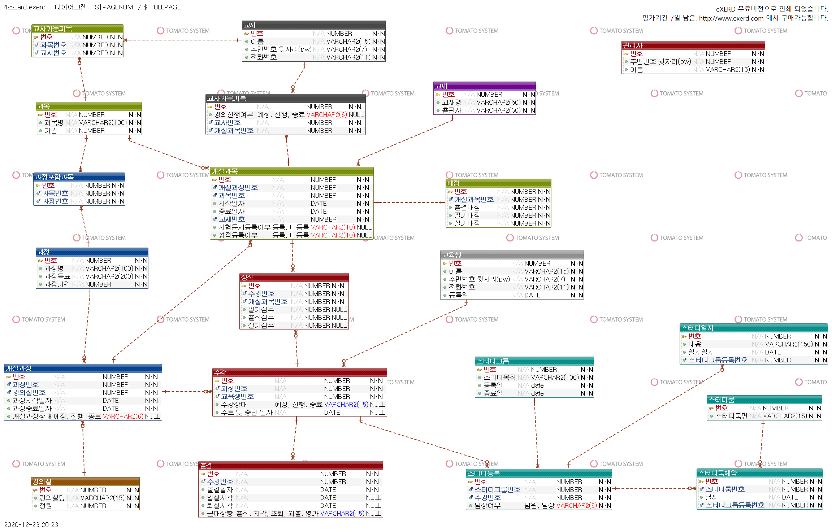

**(2) 물리 ERD**

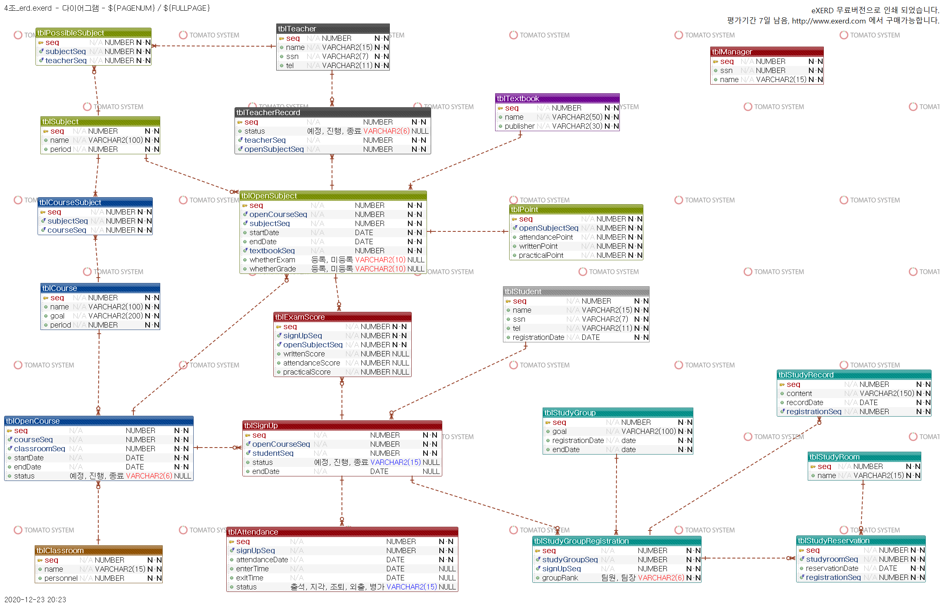

4. 핵심업무

|  |  |  |
| --- | --- | --- |
|  | 업무 | 상세 내용 |
| 관  리  자 | 기초정보관리 | 기초 정보에 대한 관리를 수행한다. |
| (1) 과정관리 | 관리자가 과정을 조회, 추가, 수정, 삭제할 수 있다. |
| (2) 과목관리 | 관리자가 과목을 조회, 추가, 수정, 삭제할 수 있다. |
| (3) 교재관리 | 관리자가 교재를 조회, 추가, 수정, 삭제할 수 있다. |
| (4) 강의실관리 | 관리자가 강의실 조회, 추가, 수정, 삭제할 수 있다. |
| 교사계정관리 | 교사 정보에 대한 관리를 수행한다. |
| (1) 교사조회 | 관리자가 교사를 조회할 수 있다. |
| (2) 교사등록 | 관리자가 교사를 등록할 수 있다. |
| (3) 교사정보수정 | 관리자가 교사에 대한 정보를 수정할 수 있다. |
| (4) 교사삭제 | 관리자가 교사를 삭제할 수 있다. |
| 개설과정관리 | 개설과정에 대한 관리를 수행한다. |
| (1) 개설과정조회 | 관리자가 개설과정을 조회할 수 있다. |
| (2) 개설과정등록 | 관리자가 개설과정을 등록할 수 있다. |
| (3) 개설과정수정 | 관리자가 개설과정을 수정할 수 있다. |
| (4) 개설과정삭제 | 관리자가 개설과정을 삭제할 수 있다. |
| (5) 교육생정보조회 | 관리자가 개설과정의 교육생정보를 조회할 수 있다. |
| 개설과목관리 | 개설과목에 대한 관리를 수행한다. |
| (1) 개설과목조회 | 관리자가 개설과목을 조회할 수 있다. |
| (2) 개설과목등록 | 관리자가 개설과목을 등록할 수 있다. |
| (3) 개설과목수정 | 관리자가 개설과목을 수정할 수 있다. |
| (4) 개설과정삭제 | 관리자가 개설과목을 삭제할 수 있다. |
| 교육생관리 | 교육생에 대한 관리를 수행한다. |
| (1) 교육생등록 | 관리자가 교육생 등록할 수 있다. |
| (2) 교육과정등록 | 관리자가 교육생을 교육과정에 등록할 수 있다. |
| (3) 교육생조회 및 수정 | 관리자가 교육생을 조회 및 수정할 수 있다. |

|  |  |  |
| --- | --- | --- |
|  | 업무 | 상세 내용 |
| 관  리  자 | 시험관리 및 성적조회 | 시험 및 성적에 대한 관리를 수행한다. |
| (1) 과목별 성적조회 | 관리자는 과목별로 성적을 조회할 수 있다. |
| (2) 교육생별 성적조회 | 관리자는 교육생별로 성적을 조회할 수 있다. |
| 출결 관리 및 조회 | 출결에 대한 관리를 수행한다. |
| (1) 과정별 출결조회 | 관리자는 과정별로 출결을 조회할 수 있다. |
| (2) 교육생별 출결조회 | 관리자는 교육생별로 출결을 조회할 수 있다. |
| (3) 교육생 출결수정 | 관리자는 교육생의 출결을 수정할 수 있다. |
| 스터디 그룹 관리 | 스터디 그룹에 대한 관리를 수행한다. |
| (1) 스터디그룹조회 | 관리자는 스터디그룹을 조회할 수 있다. |
| (2) 스터디그룹등록 | 관리자는 스터디그룹, 인원을 등록할 수 있다. |
| (2) 스터디그룹삭제 | 관리자는 스터디그룹, 인원을 삭제할 수 있다. |
| (4) 스터디룸대여조회 | 관리자는 스터디룸 대여상태를 조회할 수 있다. |
| 교사 | 담당 과정 조회 | 담당 과정 조회를 수행한다. |
| (1) 종료 과정조회 | 교사는 종료 과정을 조회할 수 있다. |
| (2) 진행 과정조회 | 교사는 진행 과정을 조회할 수 있다. |
| (3) 예정 과정조회 | 교사는 예정 과정을 조회할 수 있다. |
| 성적 정보 관리 | 성적 정보에 대한 관리를 수행한다. |
| (1) 성적 입력 | 교사는 과목에 대한 성적을 입력할 수 있다. |
| (2) 성적 수정 | 교사는 과목에 대한 성적을 수정할 수 있다. |
| (3) 교육생별 성적 조회 | 교사는 교육생별 성적 조회할 수 있다. |
| 배점 정보 관리 | 배점 정보에 대한 관리를 수행한다. |
| (1) 배점 입력 | 교사는 과목에 대한 배점을 입력할 수 있다. |
| (2) 배점 수정 | 교사는 과목에 대한 배점을 수정할 수 있다. |
| (3) 배점 조회 | 교사는 과목들의 배점을 조회할 수 있다. |
| (4) 시험문제등록여부 입력 | 교사는 시험문제의 등록여부를 입력할 수 있다. |
| (5) 시험문제등록여부 수정 | 교사는 시험문제의 등록여부를 수정할 수 있다. |
| 출결 조회 | 출결 정보에 대한 조회를 수행한다. |
| (1) 담당과정별 출석조회 | 교사는 담당과정별 출석을 조회할 수 있다. |
| (2) 수강생별 출석조회 | 교사는 담당과정별 출석을 조회할 수 있다. |

|  |  |  |
| --- | --- | --- |
|  | 업무 | 상세 내용 |
| 교육생 | 성적 조회 | 성적 정보에 대한 조회를 수행한다. |
| 1. 과목별 성적조회 | 교육생은 과목별 성적을 조회할 수 있다. |
| 출결체크/출결현황조회 | 출결에 대한 기능을 수행한다. |
| (1) 출결체크 | 교육생은 출결체크(입실/퇴실/외출)를 할 수 있다. |
| (2) 출결조회 | 교육생은 연도/월/일별 출결을 조회할 수 있다. |
| 스터디그룹 관리 | 스터디그룹에 관련된 기능을 수행한다. |
| (1) 스터디그룹 조회 | 교육생이 참여한 스터디그룹을 조회할 수 있다. |
| (2) 스터디룸 예약/조회 | 교육생은 스터디룸을 예약/조회할 수 있다. |
| (3) 스터디일지 작성/조회 | 교육생은 스터디일지를 작성/조회할 수 있다. |

5. 데이터구조

|  |  |  |
| --- | --- | --- |
|  | 데이터파일 | 내용 |
| 1  단계 | 강의실.sql | 전체 강의실에 대한 더미 데이터 [tblClassRoom] |
| 과목.sql | 전체 과목에 대한 더미 데이터 [tblCourse] |
| 과정.sql | 전체 과정에 대한 더미 데이터 [tblSubject] |
| 관리자.sql | 전체 관리자에 대한 더미 데이터 [tblManager] |
| 교사.sql | 전체 교사에 대한 더미 데이터 [tblTeacher] |
| 교육생.sql | 전체 교육생에 대한 더미 데이터 [tblStudent] |
| 교재.sql | 전체 교재에 대한 더미 데이터 [tblTextbook] |
| 스터디그룹.sql | 전체 스터디그룹에 대한 더미 데이터 [tblStudyGroup] |
| 스터디룸.sql | 전체 스터디룸에 대한 더미 데이터 [tblStudyRoom] |
| 휴일.sql | 전체 휴일에 대한 더미 데이터 [tblHoliday ] |
| 2  단  계 | 개설과정.sql | 개설 과정에 대한 더미 데이터 [tblOpenCourse] |
| 과정포함과목.sql | 과정포함과목에 대한 더미 데이터 [tblCourseSubject] |
| 교사가능과목.sql | 교사가능과목에 대한 더미 데이터 [tblPossibleSubject] |
| 3  단계 | 개설과목.sql | 개설과목에 대한 더미 데이터 [tblOpenSubject] |
| 수강.sql | 수강에 대한 더미 데이터 [tblSignUp] |
| 4  단계 | 교사과목기록.sql | 교사과목기록에 대한 더미 데이터 [tblTeacherRecord] |
| 배점.sql | 배점에 대한 더미 데이터 [tblPoint] |
| 성적.sql | 성적에 대한 더미 데이터 [tblExamScore] |
| 스터디등록.sql | 스터디 등록에 대한 더미 데이터 [tblStudyGroupRegistration] |
| 출결.sql | 출결에 대한 더미 데이터 [tblAttendance] |
| 5  단계 | 스터디룸예약.sql | 스터디룸예약에 대한 더미 데이터 [tblStudyReservation] |
| 스터디일지.sql | 스터디일지에 대한 더미 데이터 [tblStudyRecord] |

6. 대표 화면

(1) 메인화면

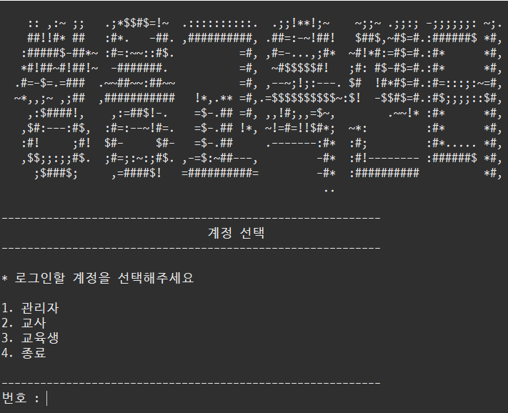

(2) 관리자

* 과정조회화면

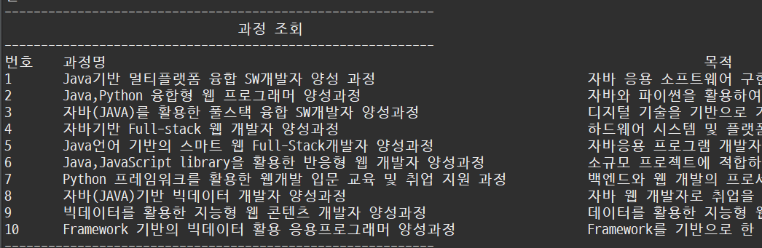

* 개설 과정 등록 화면

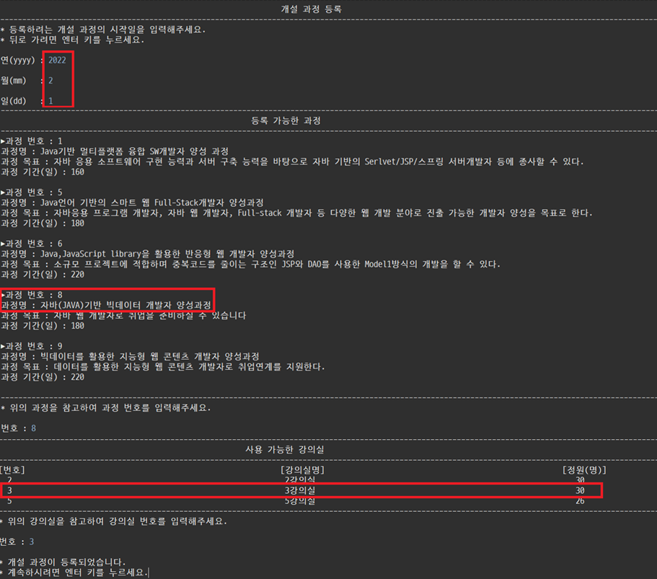

* 출결 조회 화면

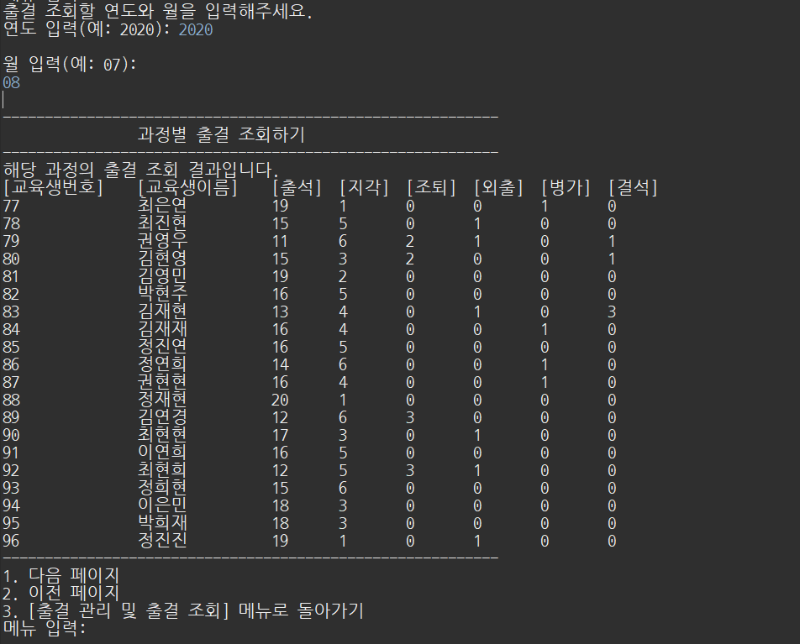

(3) 교사

* 배점 조회 화면

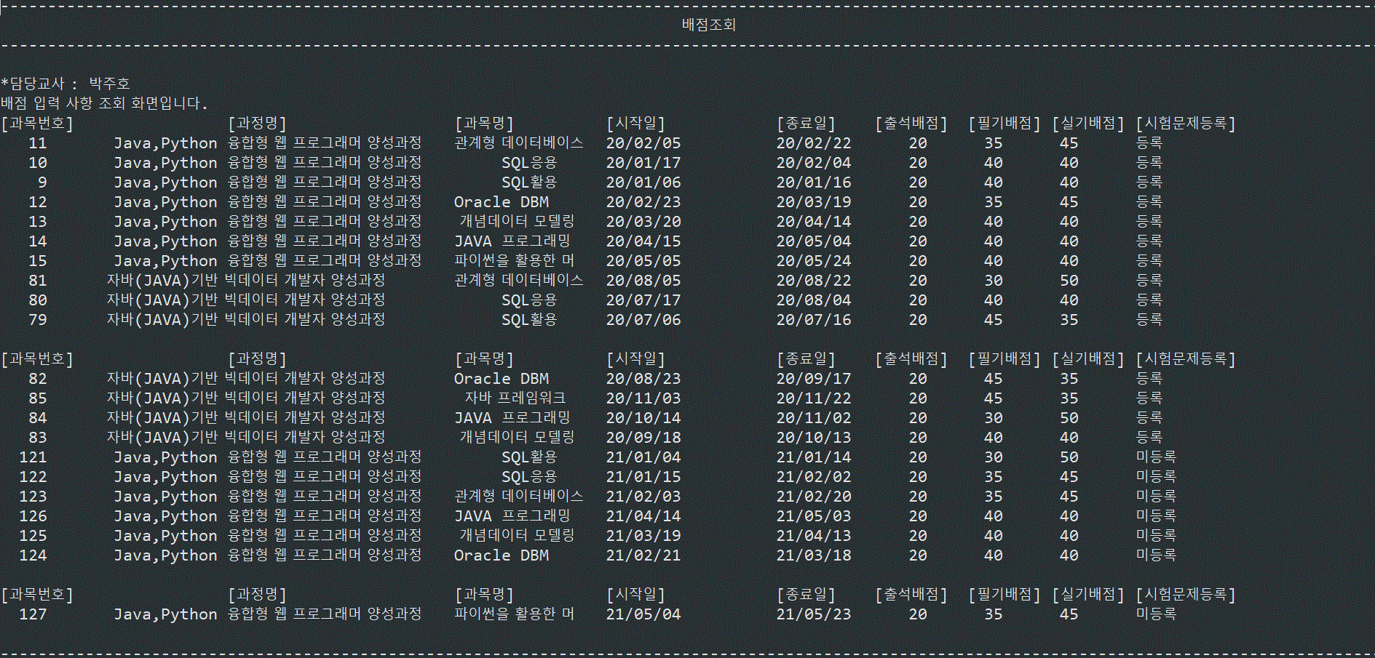

* 담당 과목 조회

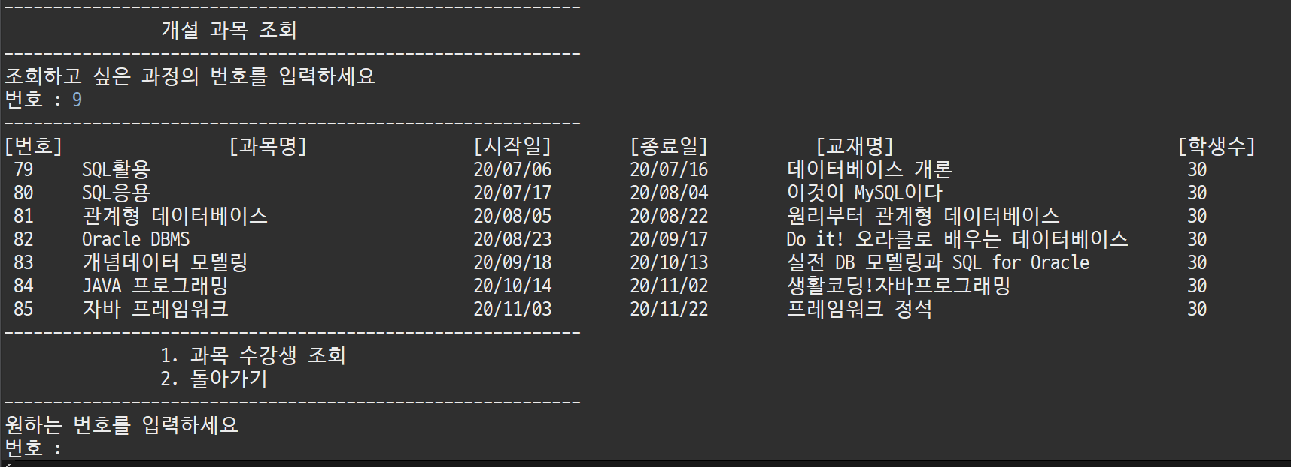

(4) 교육생

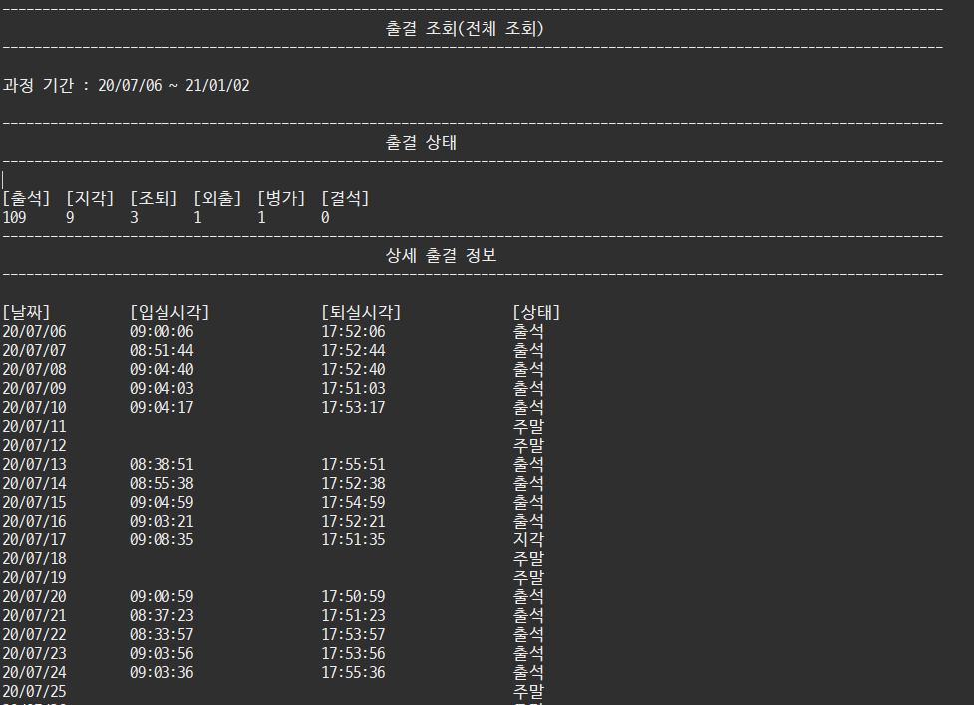

7. 담당 업무

|  |  |
| --- | --- |
| 이름 | 담당업무 |
| 이진혁 | [관리자] 기초정보관리, 교사계정관리, 스터디그룹관리  요구분석서작성, ERD설계, 순서도 작성, 화면 설계, 더미데이터 생성, SQL 쿼리 및 PL/SQL 작성, 데이터베이스 관리, 기능 구현 |
| 이찬미 | [관리자] 개설과정관리, 개설과목관리  요구분석서작성, ERD설계, 순서도 작성, 화면 설계, 더미데이터 생성, SQL 쿼리 및 PL/SQL 작성, 데이터베이스 관리, 기능 구현 |
| 이청강 | [관리자] 교육생관리, 시험관리 및 성적조회, 출결 관리 및 조회  요구분석서작성, ERD설계, 순서도 작성, 화면 설계, 더미데이터 생성, SQL 쿼리 및 PL/SQL 작성, 데이터베이스 관리, 기능 구현 |
| 윤지봉 | [교사] 담당과정조회, 출결조회  요구분석서작성, ERD설계, 순서도 작성, 화면 설계, 더미데이터 생성, SQL 쿼리 및 PL/SQL 작성, 데이터베이스 관리, 기능 구현 |
| 이대홍 | [교사] 성적정보관리, 배점정보관리  요구분석서작성, ERD설계, 순서도 작성, 화면 설계, 더미데이터 생성, SQL 쿼리 및 PL/SQL 작성, 데이터베이스 관리, 기능 구현 |
| 오수경 | [교육생] 성적조회, 출석체크/현황조회, 스터디그룹관리  요구분석서작성, ERD설계, 순서도 작성, 화면 설계, 더미데이터 생성, SQL 쿼리 및 PL/SQL 작성, 데이터베이스 관리, 기능 구현 |